Група ПК-9-43
Майстер виробничого навчання Іманова Емілія Сафаралі кизи
Професія: кондитер;
Кваліфікація: кондитер третього розряду
№  Уроку | Тема уроку | Завдання | Джерела
№56 | Приготування пісочних тортів: «Пісочно – фруктовий», «Пісочно – кремовий». | 1. Приготувати і відпустити вироби згідно з інструкційно-технологічних карток:  Приготування пісочних тортів:  - торт «Пісочно – фруктовий»;  - торт «Пісочно – кремовий»;  2. Виконати дослідні завдання у робочому зошиті:  - визначити час приготування виробів  - описати вимоги до якості приготовлених виробів.  Домашне завдання:  1. Оформити дослідні завдання у зошиті, вказати номер уроку, назву виробу та прикріпити фото записів у зошиті.  2. Зняти покроковий відео або фото-звіт приготування та прикріпити. | - Г.Т. Зайцева , Т.М. Горпинко «Технологія виготовлення борошняних кондитерських виробів», Київ, 2002

Інструкційно-технологічна картка
Торт «Пісочно-кремовий»
по підручнику Г.Т. Зайцева Т.М. Горпинко «Технологія виготовлення борошняних кондитерських виробів» Київ 2002
№  з/п | Найменування сировини | Маса, г. | Послідовність операцій | Технологія приготування
 | Пісочний н/ф | 450 | - Підготовка сировини.  - Приготування пісочного н/ф.  - Приготування крему масляного.  - Приготування бісквітної крихти.  - Склеювання пісочних коржів кремом.  - Оформлення бокових сторін торта.  - Оформлення поверхні торта кремом, фруктами. | У бачок збивальної машини закладають порізане шматочками масло, цукор і збивають, до утворення маси з однорідною консистенцією . Яйця (після первинної обробки) перемішують з сіллю, содою, амонієм, есенцією. Цю суміш поступово, порціями вливають у збитий жир. Збивають доти, доки рідина повністю з’єднається із жировою масою і зникнуть кристалики цукру. У діжу тістомісильної машини всипають просіяне борошно (7% борошна залишають на підсипання), перекладають збиту масу і замішують тісто протягом 1-2 хв. Готове тісто повинно мати м’яку, пластичну консистенцію. Замішувати тісто потрібно швидко, щоб його не затягнути. Випікають напівфабрикат при температурі 230-240*С,  Крем масляний. Масло зачищають, нарізають і закладають в збивальну машину, звивають на малих обертах і поступово додають цукрову пудру, збільшують оберти, потім додають згущене молоко крем ароматизують ванільною пудрою та коньяком.  Чотири круглі випечені та охолоджені пісочні коржі склеюють масляним кремом, бокову сторону рівняють ножем. Тортову заготовку змазують кремом, поверхню розрівнюють кондитерським гребінцем, бокову сторону торта обсипають бісквітною крихтою, прикрашають фруктами.
1 | Борошно | 252
2 | Масло вершкове | 140
3 | Цукор | 93
4 | Яйця | 32
5 | Сода | 0,2
6 | Амоній | 0,2
7 | Сіль | 1
8 | Есенція | 1
 | Крем масляний: | 515
9 | Масло вершкове | 269
10 | Молоко згущене | 108
11 | Цукрова пудра | 144
12 | Ванільна пудра | 3
13 | Коньяк | 0,1
14 | Фрукти | 29
15 | Крихта жарена бісквітна | 6
 | Вихід: | 1000

Картка контролю
Що перевірити? | Малюнок | Вимоги до якості
Зовнішній вигляд | 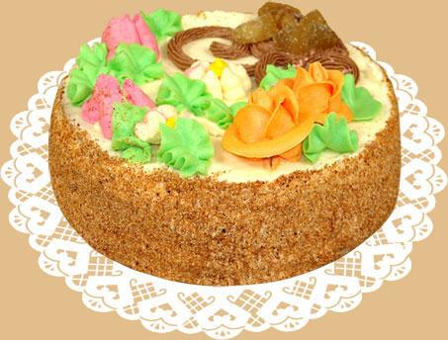 | Торт має круглу або квадратну форму, поверхня прикрашена кремом і цукатами, бокові сторони обсипані бісквітною крихтою.
Колір |  | Колір коржів – світло-жовтий, крему – білий;
Смак, аромат |  | Приємний, солодкий
Консистенція |  | Пісочний н/ф - сухий , розсипчастий, крем - пишний, однорідний, добре зберігає форму.

Інструкційно-технологічна картка
Торт «Пісочно-фруктовий»
По підручнику Г.Т. Зайцева, Т.М. Горпинко «Технологія виготовлення борошняних кондитерських виробів», 2002 р.
№  з/п | Найменування сировини | Маса, г. | Послідовність операцій | Технологія приготування
 | Пісочний н/ф | 500 | Підготовка сировини.  Приготування пісочного н/ф.  Приготування желе.  Приготування бісквітної крихти.  Склеювання пісочних коржів фруктовою начинкою.  Оформлення бокових сторін торта.  Оформлення поверхні торта | У бачок збивальної машини закладають порізане шматочками масло, цукор і збивають, до утворення маси з однорідною консистенцією . Яйця (після первинної обробки) перемішують з сіллю, содою, амонієм, есенцією. Цю суміш поступово, порціями вливають у збитий жир. Збивають доти, доки рідина повністю з’єднається із жировою масою і зникнуть кристалики цукру. У діжу тістомісильної машини всипають просіяне борошно (7% борошна залишають на підсипання), перекладають збиту масу і замішують тісто протягом 1-2 хв. Готове тісто повинно мати м’яку, пластичну консистенцію. Замішувати тісто потрібно швидко, щоб його не затягнути. Випікають напівфабрикат при температурі 230-240*С.  Желе: в воду додають замочений агар і нагрівають до повного розчину. Потім додають цукор, патоку та кип’ятять 5-7 хв. до розчину цукру. Сироп проціджують через сито розміром осередків 1-1,5 мм, охолоджують до температури 40-50С, додають есенцію, кислоту, барвник.  Чотири круглі випечені в гарячому вигляді пісочні коржі склеюють фруктовою начинкою, бокову сторону рівняють ножем. Тортову заготовку змазують фруктовою начинкою. На поверхню викладають консервовані фрукти, які заливають в два прийоми прозорим желе. Коли желе застигне бокову сторону торта обсипають бісквітною крихтою.
1 | Борошно | 300
2 | Масло вершкове | 155
3 | Цукор | 103
4 | Яйця | 26
5 | Сода | 0,25
6 | Амоній | 0,25
7 | Сіль | 1
8 | Есенція | 1
 | Желе: | 75
9 | Цукор | 33
10 | Есенція | 0,2
11 | Патока | 8
12 | Кислота лимонна | 0,2
13 | Агар | 0,8
14 | Барвники | 0,05
15 | Начинка фруктова | 343
16 | Крихта бісквітна | 7
17 | Фрукти, або цукати | 125
 | Вихід: | 1000

Картка контролю
Що перевірити? | Малюнок | Вимоги до якості
Зовнішній вигляд | 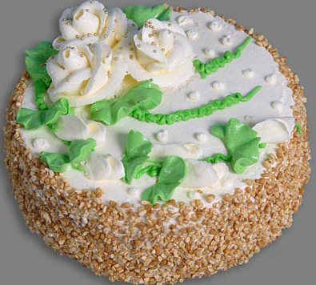 | Торт має круглу або квадратну форму, поверхня прикрашена консервованими фруктами які залиті желе, бокові сторони обсипані бісквітною крихтою.
Колір |  | Колір коржів – світло-жовтий, желе – прозоре;
Смак, аромат |  | Приємний, солодкий
Консистенція |  | Пісочний н/ф - сухий , розсипчастий, желе - однорідне, прозоре.

